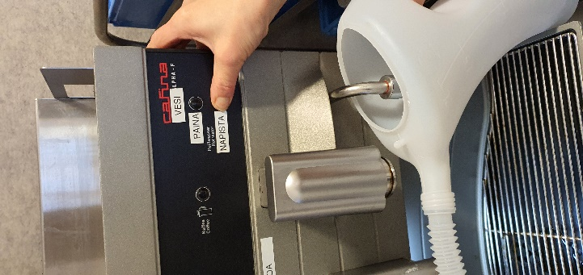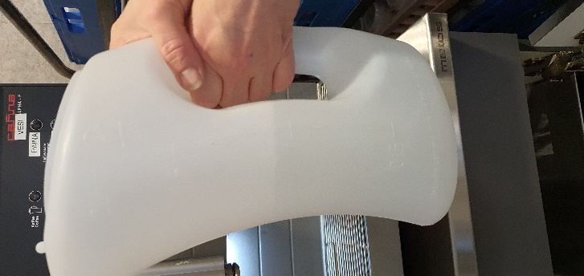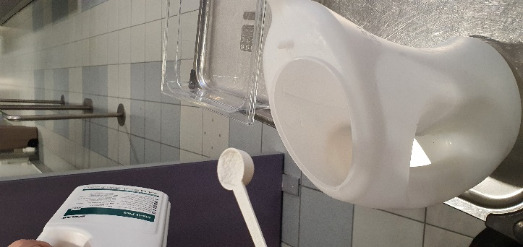

1. Laita 4 mittaa pesuainetta liukenemaan kuumaan veteen ½ L, ota vesi keittimestä painamalla kuuman veden painiketta.

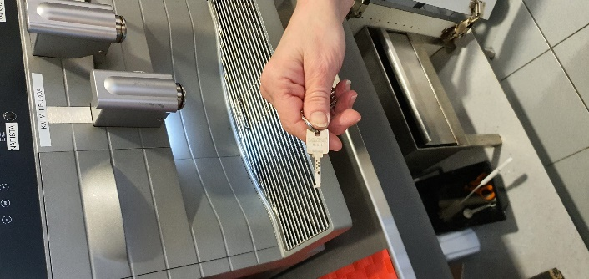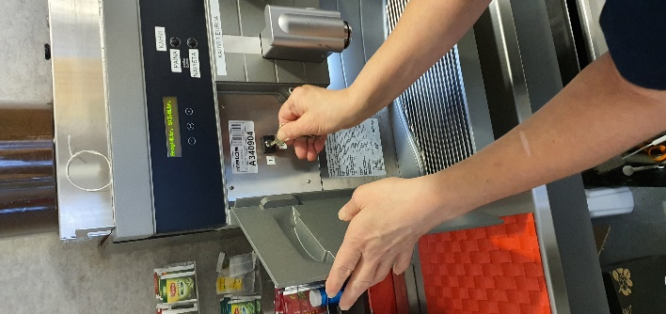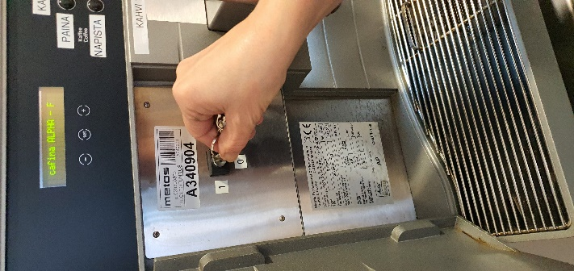

1. Käännä avain 0 asentoon

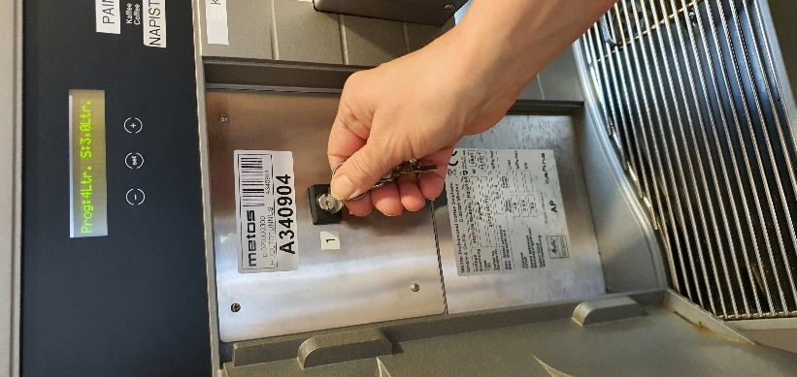

1. Käännä avain takaisin 1 asentoon ja ota avain pois koneesta

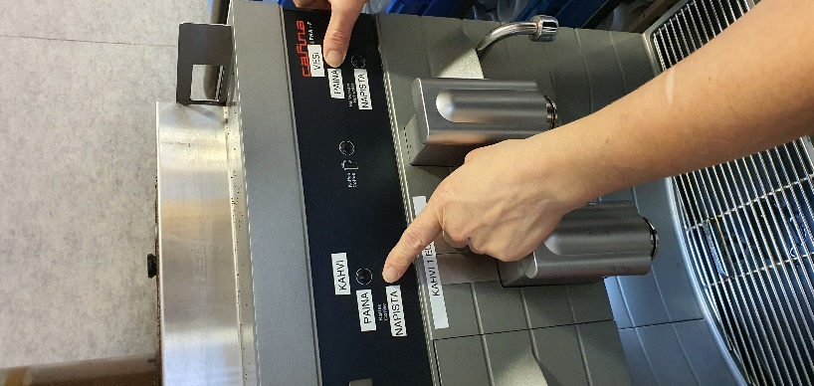

1. Paina yhtä aikaa pieni kahvi ja isokuumavesi painikkeita (näytössä teksti DRAIN URN)

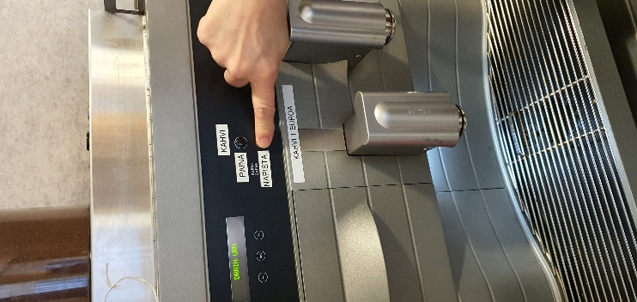

1. Paina pieni kahvi painike

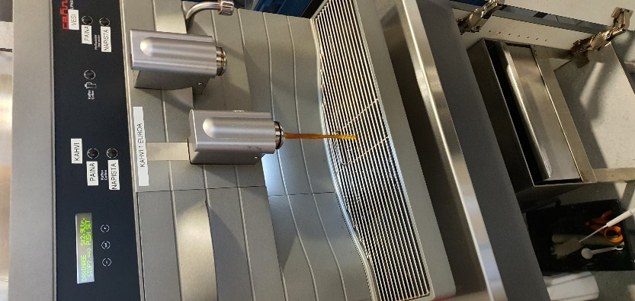

1. Odota kunnes säiliö 0,0 litraa

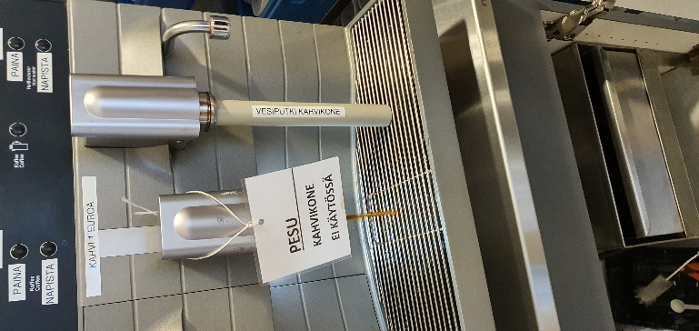

1. Kahvinkeitimen ei käytössä

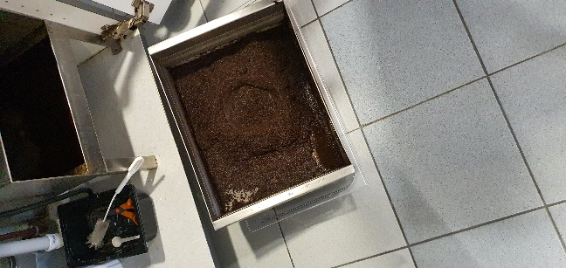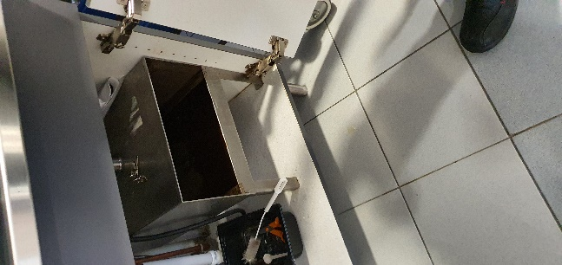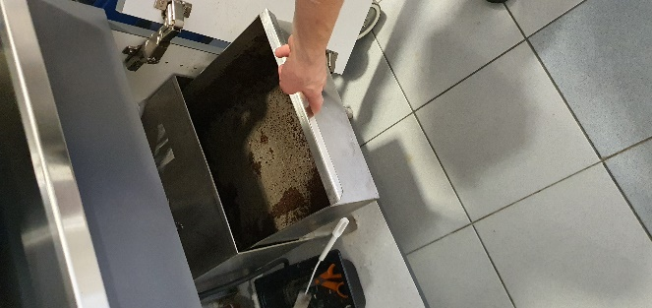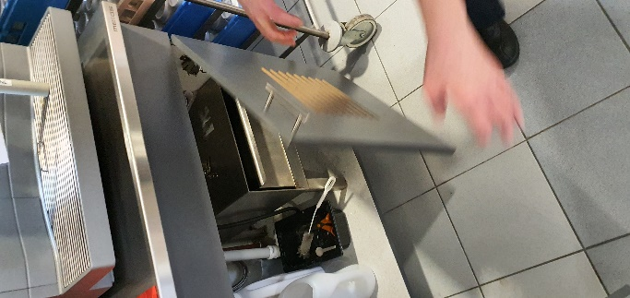

1. Alhaalta voit tyhjentä kahvinkeittimen vanhasta kahvinjauheesta

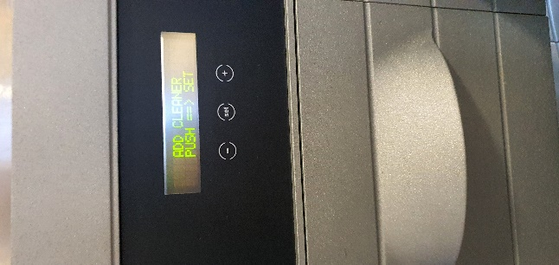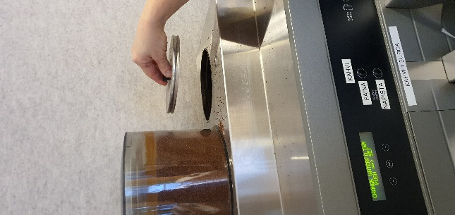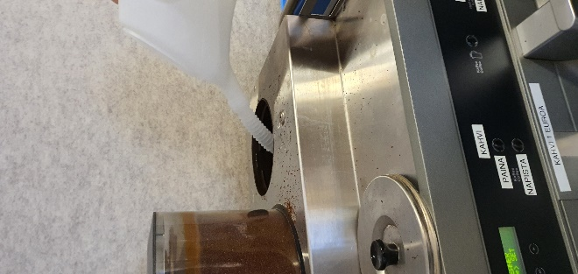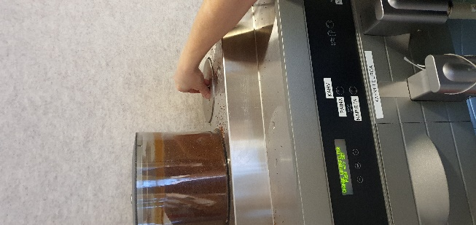

1. Näytössä teksti ADD CLEANER, lisää pesuaine-vesi seos ylhäälle kahvijauho säiliön vieressä olevaan säiliöön, kun säiliöön kaadat, varo kahvinkeittimen etupuolella Olevia vastuksia (putket säiliössä)

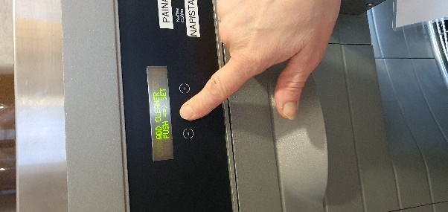

1. Paina SET

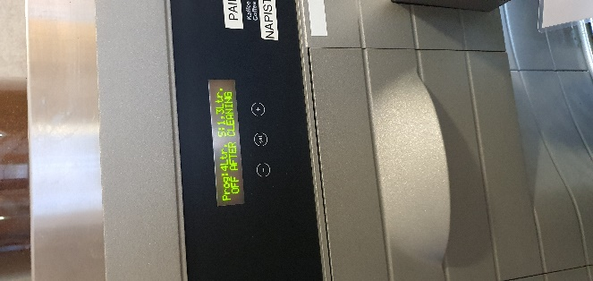

1. Näyttöön jää teksti OFF AFTER CLEANING. Puhdistus kestää noin 30min.

1. Kun puhdistus on valmis, laita avain lukkoon, käännä 0 asentoon ja takaisin 1 asentoon, ota avain pois koneesta.
2. Kahvinkeittimen on päällä, ole hyvä ja nauti kahvista.